北京市地方标准

《温室气体排放核算指南 污水处理企业（征求意见稿）》编制说明

二〇二五年七月

# 目 录

一、任务来源，起草单位，协作单位，主要起草人 1

二、制定标准的必要性和意义 1

三、适用对象基本情况 2

四、主要起草过程 3

五、制定标准的原则和依据，与现行法律法规、标准的关系，与国内外同类标准水平的对比情况 4

六、主要条款的说明，主要技术指标、参数、实验验证的论述 6

七、公平竞争审查情况 14

八、重大意见分歧的处理依据和结果 15

九、强制性标准实施的风险点、风险程度、风险防控措施和预案 16

十、实施标准的措施建议 16

十一、其他应说明的事项 17

# 一、任务来源，起草单位，协作单位，主要起草人

## 1.1 任务来源

根据2024年1月26日北京市市场监督管理局关于印发《2024年北京市地方标准制定项目计划》的通知，由北京市生态环境局归口，项目编号20241060。

## 1.2 起草单位

## 北京城市排水集团有限责任公司、北京市应对气候变化管理事务中心、北京市生态环境保护科学研究院、中国科学院生态环境研究中心、北京林业大学、北京建筑大学

## 1.3 主要起草人

（待补充）

# 制定标准的必要性和意义

## 2.1 制定标准的必要性

工业革命以来，全球温室效应突显，气温升高、冰川与冻土消融、海平面上升、极端气候频现已严重威胁人类生存条件。为阻止全球变暖趋势，联合国制订了《气候变化框架公约》，旨在将温室气体浓度维持在一个稳定的水平。我国政府高度重视应对气候变化工作，习近平主席向世界承诺，中国将提高国家自主贡献力度，采取更加有力的政策和措施，二氧化碳排放力争于2030年前达到峰值，努力争取2060年前实现碳中和。随后，碳达峰碳中和作为建设生态文明和美丽中国的重要组成部分，列入国家发展规划，并开展了大量适应和自主减缓行动。

在众多温室气体排放源中，污水处理行业作为可控的人为排放源受到广泛关注。为有效控制城镇污水与再生水处理过程中的温室气体排放，必须探索建立可行的温室气体监测、核算、报告及控制方法。国际上，联合国政府间气候变化专门委员会（IPCC）于1996年发布《国家温室气体清单指南》（IPCC Guidelines for National Greenhouse Gas Inventories），该指南可以对不同核算对象温室气体排放量进行核算。但该指南属于国家层面核算指南，主要面向国家和区域层面的温室气体清单编制工作，其中所采用的排放因子以及活动数据属于国家以及区域层面的数据，不能提供差异化的精细计算，更难以为后续温室气体排放控制提供依据。在我国地方层面，尚未制定相关标准。截至目前的相关研究也主要针对国家层面或城市层面的污水处理运行过程中的温室气体排放量进行核算与分析，缺少区域或设施层面温室气体排放量的核算与报告标准。

为落实“双碳”战略，自2020年起国家及北京市相继出台多项政策，其中：2021年10月，中共中央、国务院印发了《关于完整准确全面贯彻新发展理念做好碳达峰碳中和工作的意见》；2021年10月，国务院印发了《2030年前碳达峰行动方案》；2022年10月，北京市人民政府印发了《北京市碳达峰实施方案》。这些政策系统规划了践行“双碳”战略的时间表与路线图，其中均明确指出构建低碳法规标准体系的重要性。因此，建立适合我国国情、符合地方特点的温室气体排放核算与报告标准势在必行。

## 2.2 制定标准的意义

编制《温室气体排放核算指南 污水处理企业》可为本市污水及污泥处理设施温室气体排放量核算提供依据，也为开展温室气体控制提供目标与手段，同时还能够为北京市主管部门建立并实施污水处理行业温室气体排放报告的相关制度奠定基础，有利于加快建立污水处理行业统一规范的温室气体排放核算体系。北京市作为我国首善之区，其污水处理行业温室气体排放量核算标准的编制能够对全国污水处理行业开展低碳实践起到示范引领作用。

# 适用对象基本情况

北京市污水处理工作可追溯至上世纪50年代，经过数十年研究、建设、运行形成完备的污水收集、处理、利用系统，为构建首都水环境发挥重要作用。截至2023年，城镇污水处理厂共82座，设计处理规模超过720万立方米/日，年处理量21.6亿立方米，城镇污水处理厂主要采用活性污泥法处理工艺，其中AAO及其变形工艺、氧化沟工艺、MBR工艺、SBR工艺占比分别为75%、9%、6%及6%，主要工艺流程如图1所示。建成农村污水处理设施1200余座，日处理能力42万立方米，日处理规模在5立方米至500立方米的处理设施数量约占全部设施的90%，主要采用MBR等集约化处理工艺。

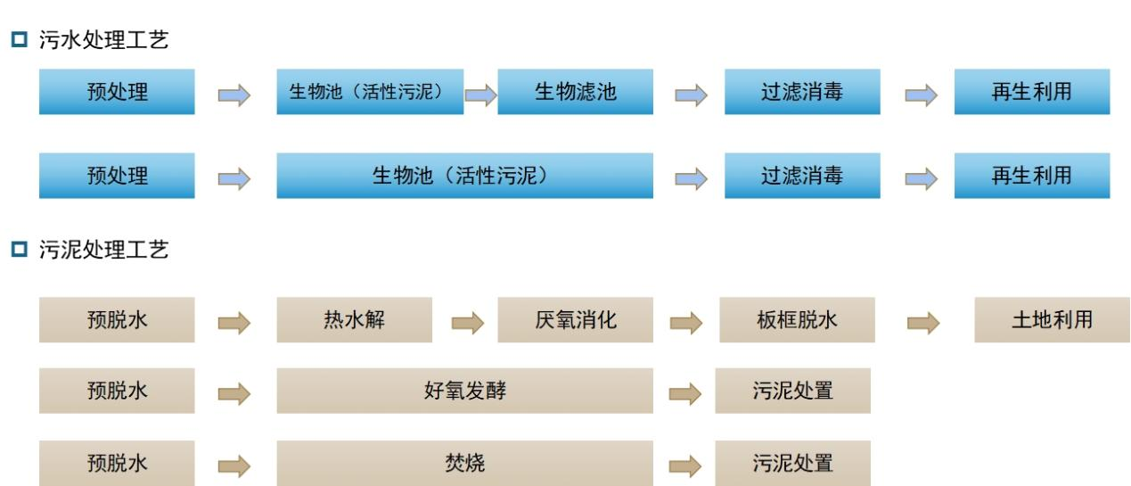

图1 北京市污水污泥处理工艺流程

本标准在核算方法及排放因子编制过程中充分考虑了北京市污水处理设施的特点，对计算公式及排放因子推荐值进行了针对性设置，适用于城镇污水处理设施及农村污水处理设施。考虑到农村污水处理设施处理规模小、污染物排放量及温室气体排放量低的特征，综合考虑温室气体排放量核算与报告工作的可行性、准确性、工作效率，本标准不对农村污水处理设施温室气体排放报告进行规定。

# 四、主要起草过程

## 4.1 启动会

2024年3月7日，由北京城市排水集团牵头组建标准编制组并召开启动会（首次工作会），明确了编制成员各自标准编制任务、标准工作计划，编制组还对初稿进行了充分讨论，并形成了统一的修改意见。

## 4.2 征求意见稿

2024年3月至8月，标准编制组开展工作组讨论稿编制，邀请行业专家进一步讨论并研提意见。

2024年9月至12月，标准编制组完成标准征求意见稿，稿件共七章，分别对污水处理过程温室气体核算边界、核算范围、核算步骤及核算方法、数据质量管理、报告内容与格式等进行规定。本标准在前期实际监测研究工作的基础上，首次提出北京市污水处理温室气体排放因子，能够更加科学准确反映北京地区污水处理过程温室气体排放水平。

2025年3月至5月，北京市生态环境局向北京市水务局、北京排水协会、清华大学、北京工业大学、北控水务（中国）投资有限公司、北京首创生态环保集团股份有限公司、北京信通碧水再生水有限公司定向征求本标准意见，共收到意见建议45项，意见采纳36项，未采纳9项。

## 4.3 初审会

2025年6月20日北京市生态环境局组织召开了《温室气体排放核算指南 污水处理企业》地方标准初审会。来自中国环境科学研究院、清华大学、北京工业大学、北京市排水管理事务中心、北京市市政工程设计研究总院、首创生态环保集团及中国标准化研究院的七位专家参加了会议。北京市生态环境局法规与标准处、应对气候变化处相关负责同志参会。与会专家听取了起草单位关于本标准编制和相关方征求意见处理情况的汇报，并对标准初审稿进行了逐章逐条审查。与会专家一致同意本标准通过初审，建议起草单位根据专家意见尽快完成修改，并提请公开征求意见。

## 4.4 公开征求意见

（待补充）

## 4.5 送审稿

（待补充）

## 4.6 标准审查

（待补充）

# 五、制定标准的原则和依据，与现行法律法规、标准的关系，与国内外同类标准水平的对比情况

## 5.1 编制原则

（1）相关性：本标准选择适应污水处理企业需求的温室气体排放源数据和方法。

（2）完整性：本标准包括污水处理全流程以及所有核算内容的温室气体排放。

（3）准确性：本标准对多次实测数据进行统计分析得到甲烷和氧化亚氮的本地排放因子推荐值，更符合北京地区实际情况。

（4）可操作性：本标准对甲烷和氧化亚氮的排放因子依据实测结果给出推荐值，便于污水处理企业开展核算。

## 5.2 编制依据

（1）相关政策要求

《北京市碳达峰实施方案》于2022年10月颁布。《方案》第十九条指出，着力构建低碳法规标准体系。推动应对气候变化、节约能源、可再生能源利用和建筑绿色发展等方面地方性法规、制度的制修订。发挥标准约束引领作用，加快地方节能、低碳标准更新升级，逐步形成严于国家的节能、低碳标准体系，积极参与相关国际标准制定。落实国家节能、低碳产品标准标识制度，推动节能、低碳产品认证。

《甲烷排放控制行动方案》于2023年11月颁布。《方案》要求研究建立甲烷排放核算、报告和核查制度。研究推进建立重点行业企业甲烷排放核算和报告制度，推动煤矿、油气田、养殖场、垃圾填埋场以及污水处理厂等大型排放源定期报告甲烷排放数据。结合国家和省级温室气体清单编制工作，逐步实现甲烷排放常态化核算。组织开展数据核查、抽查和现场检查工作，稳步提升甲烷排放数据质量。

1. 与相关标准关系

本标准的编写按照《标准化工作导则 第1部分：标准化文件的结构和起草规则》GB/T 1.1的要求进行。

本标准与国家标准《温室气体报告核算与报告要求：第X部分 生活污水处理企业（征求意见稿）》均明确了污水处理企业温室气体核算方法及报告要求，两项标准的核算思路一致。两者的主要区别在于：首先，本标准作为《二氧化碳核算和报告要求 其它行业》DB11/T 1787的延伸，框架结构与其保持一致。其次，本标准紧密结合北京市的实际情况，对排放因子的结构及具体数据进行了专门测试及设定，确保了标准的适用性和精准性。具体而言，在核算外购电力碳排放方面，本标准与国家标准（征求意见稿）存在显著差异。北京市试点碳市场规定，重点排放单位通过市场化手段购买的绿电，其碳排放量按零核算。同样在甲烷及氧化亚氮排放因子的选取上，本标准也体现了本地化特色，所有数据均来自北京市污水污泥处理设施的实测结果，能够更准确反映北京市污水处理温室气体排放特征。

**5.3与国内外同类标准水平的对比情况**

在我国，污水处理企业温室气体核算领域目前存在标准空白，缺乏相应的国标、行标或地标。本标准通过在北京地区污水处理设施进行实测，率先提出了符合本地实际的排放因子推荐值，有效填补了这一空白。与此同时，相较于国际上通用的《IPCC 国家温室气体清单指南》，其排放因子过于宽泛，难以为单个项目提供精确核算，本标准因其全面覆盖污水处理过程常见排放源及多种长流程工艺，展现出了一定的国际先进性。

# 六、主要条款的说明，主要技术指标、参数、实验验证的论述

## 6.1 标准框架

标准主体内容包括范围、规范性引用文件、术语和定义、核算边界及核算范围、核算步骤与核算方法、数据质量管理、报告要求。

## 6.2 范围

本文件适用于以城镇污水处理为主营业务的企业进行温室气体排放量的核算与报告。考虑到污水处理过程温室气体排放控制的需要，非独立法人的城镇污水处理厂可参考本标准进行温室气体排放量的核算，用于控排方法评估。此外，考虑到农村污水处理设施处理规模小、温室气体排放量低的情况，本标准不要求农村污水处理设施运营方对温室气体排放情况进行报告，但农村污水处理设施运营方可参考本标准进行温室气体排放量的核算。

## 6.3 术语和定义

本标准定义了温室气体、报告主体、污水处理、污泥处理、购入的电力、热力产生的排放、输出的电力、热力产生的排放、活动数据、排放因子、全球变暖潜势、二氧化碳当量10个术语。术语定义参考了《工业企业温室气体排放核算和报告通则》GB/T 32150、《给水排水工程基本术语标准》GB/T 50125、《二氧化碳核算和报告要求 其它行业》DB11/T 1787等标准并进行了针对性修改。

## 6.4 核算边界及核算范围

生活污水的处理流程包括管网收集输送和污水处理净化。管网收集环节中，有机物在厌氧环境下分解产生甲烷，并通过检查井等形成无组织排放。虽然国际水协（IWA）、应用水研究基金会（STOWA）、水研究基金会（WRF）、清华大学及西安交通大学等机构对此进行了相关研究，但这些研究多在小规模或模拟条件下进行，未能覆盖大尺度城市管网，研究基础相对薄弱，难以形成科学系统的监测核算方法。而在污水处理净化环节，该过程是主要的温室气体排放源，既消耗大量能源，又释放甲烷与氧化亚氮。针对此环节的研究相对充分，技术基础扎实，能够支持精准核算。基于技术可行性与管理效率的考量，本标准将核算与报告边界设定为污水处理设施。该边界包括主要生产系统（再生水处理、污泥处理）、辅助生产系统（化验、机修、库房、运输等）以及附属生产系统（生产指挥系统、厂区相关服务设施等）。

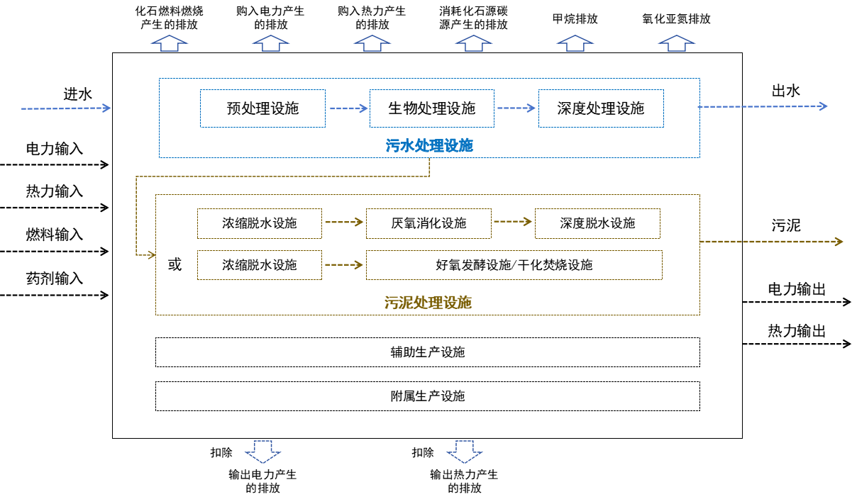

图2 温室气体排放核算边界示意图

本标准的核算范围遵循《工业企业温室气体排放核算和报告通则》GB/T 32150的基本原则，即涵盖燃料燃烧、过程排放、外购电力及热力相关的排放。具体到污水处理设施，本标准界定的核算边界包括：化石燃料燃烧产生的二氧化碳排放、外购电力与热力产生的隐含二氧化碳排放、处理过程中使用化石源碳源药剂产生的二氧化碳排放、污水污泥处理过程产生的甲烷和氧化亚氮排放以及设施向外输出的电力、热力所对应的二氧化碳排放。考虑到北京市部分城镇污水处理设施内设大规模污泥高级厌氧消化单元，这些单元不仅能产生大量沼气，并配套建设热电联产设施以实现资源化利用。当这些设施产生的电力或热力输送至厂界外，为其他设施供能时，其对应的温室气体排放量应视为本项目的减排贡献。因此，本标准将污水处理设施向外输出的电力、热力所产生的温室气体排放扣除量纳入核算范围。

## 6.5 核算方法

本标准采用排放因子法对温室气体排放量进行核算，为不具备监测条件的企业提供了北京地区甲烷和氧化亚氮排放因子推荐值，具有较强的可操作性。

**（1）电力排放因子的确定：**

电网年平均供电的二氧化碳排放因子采用主管部门最新发布的数据或采用附录B.2的推荐值，为0.604 t CO2/MWh，此值是参考《二氧化碳核算和报告要求 其他行业》（DB11/T 1787-2020）的推荐值。

1. **热力排放因子的确定：**

热力排放因子优先采用主管部门最新发布的数据或采用附录B.2的推荐值，为0.11 t CO2/GJ，此值是参考《二氧化碳核算和报告要求 其他行业》（DB11/T 1787-2020）的推荐值。

1. **碳源药剂二氧化碳排放因子的确定：**

污水处理设施为保障反硝化等工艺效果，需投加碳源药剂，由此产生的排放应计入总量。碳源药剂投入后，约1/3用于微生物呼吸作用，产生二氧化碳；其余约2/3则用于合成代谢。因此，这部分生化作用产生的二氧化碳排放被计入总量。但若使用的碳源来自非化石来源（如：食品加工废水等），则其产生的二氧化碳排放量将不计入。

1. **污水处理设施温室气体排放因子的确定：**

污水处理工艺以活性污泥法为主，根据反应器特征可细分为推流式（涵盖空间与时间推流工艺，如：AO、AAO、SBR、CASS等）和完全混合式（涵盖氧化沟及其变形工艺，如：Carrousel、Orbal等）。北京市污水处理工艺类型如表1所示。

表1 北京市污水处理设施概况

|  |  |
| --- | --- |
| 设施类型 | 处理能力占比 |
| AAO工艺及AAO+MBR/深度处理工艺 | 74.5% |
| 氧化沟工艺及后续深度处理工艺 | 9% |
| MBR工艺 | 6% |
| SBR工艺 | 6% |

研究证实，不同工艺类型的氧化亚氮（N₂O）排放强度差异显著。本标准依据工艺流态与动力学特点，为推流式和完全混合式工艺分别测定并核算了氧化亚氮本地因子。由于没有证据表明各变形工艺间排放存在显著差异，标准未对变形工艺做进一步区分。另一方面，北京市部分污水处理设施为满足DB11 890标准要求，增设了硝化滤池等深度脱氮单元。鉴于生物膜法的氧化亚氮排放特征有别于活性污泥法，本标准同步对硝化滤池及反硝化滤池的氧化亚氮排放因子进行了测试，并提供了氧化亚氮排放因子推荐值。在对甲烷（CH₄）排放规律研究过程中发现，污水处理厂甲烷排放强度主要与上游管网运行条件相关，与主要工艺类型差异不显著，本标准未进行工艺类别的区分。本标准依据温室气体排放特征对排放因子进行分类，可以满足北京市全部污水处理设施的核算需求。

为确定实际排放因子，本标准对北京市典型污水处理设施开展了全周期监测。

实际监测时先后开展了温室气体监测抽样与监测方法确定、样品分析方法比对、现场实际监测、排放因子分析等工作。在监测点位空间点位选取上，覆盖了污水处理预处理、生化处理、深度处理全过程；在监测周期选取中，涵盖春、夏、秋、冬全周期。监测点位的时空设计能够体现甲烷及氧化亚氮排放的变化特征。

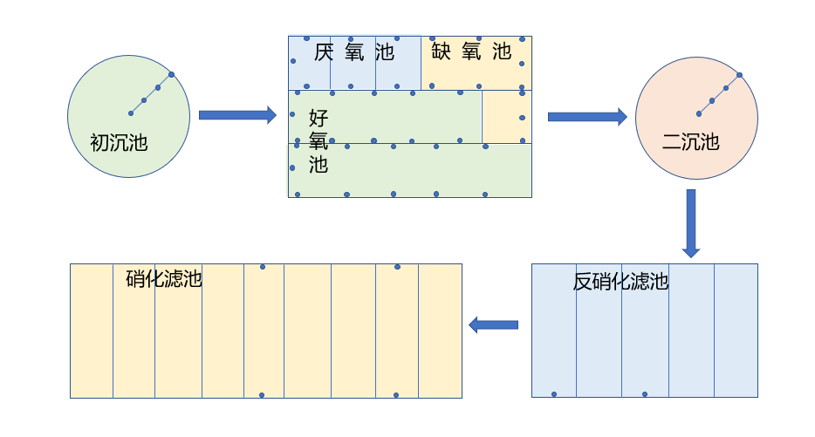

图3 推流式工艺监测点位布置方案

在温室气体监测点位选择上，本标准对推流工艺采用密布点位的监测方式，强化重点排放点位监测密度，如图3所示。采样点覆盖初沉池、生化池、二沉池、反硝化滤池、硝化滤池全部处理单元。对于面积较大的生物反应池，采取沿廊道方向均匀布设，采样点间距15米~18米，在廊道两侧及具备采样条件的廊道中线设置采样点位；对于面积较小且均一性良好的生物滤池，选取1个~2个代表点位；对于辅流式沉淀池，沿径向设置不少于3个采样点位。对完全混合工艺依据区域间氧化还原电位（ORP）及溶解氧（DO）的差异对全混工艺进行了功能分区，并进行了点位设置，如图4所示。

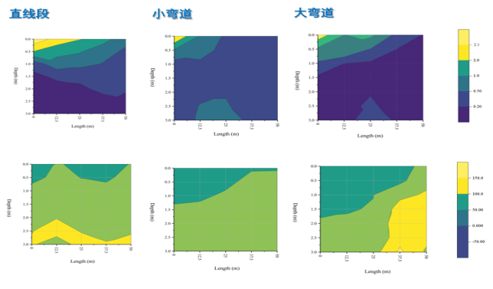

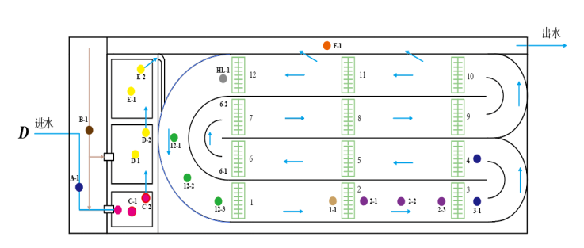

图4 完全混合式工艺功能区划分及监测点位布置方案

样品采集过程采用经典通量箱等方法。其中，在初沉池、生化池厌氧区、生化池缺氧区、二沉池、反硝化滤池的非曝气水面采用静态箱法采集；在生化池好氧区及硝化滤池的曝气水面采用气袋法采集；在氧化沟高流速水面采用动态箱法采集。如图5所示。

1. 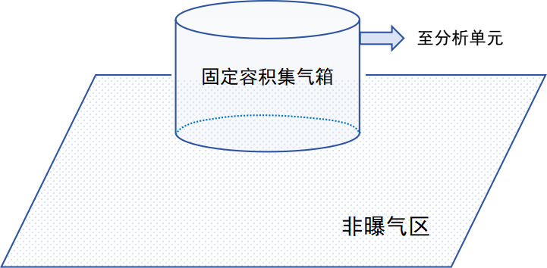 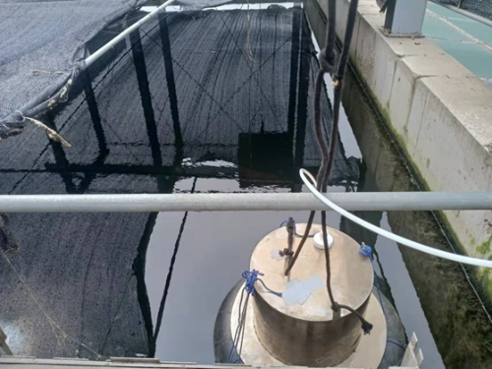
2. 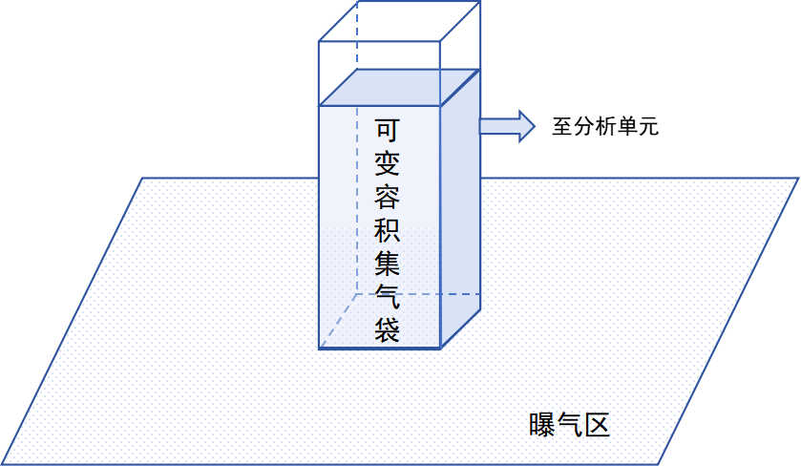 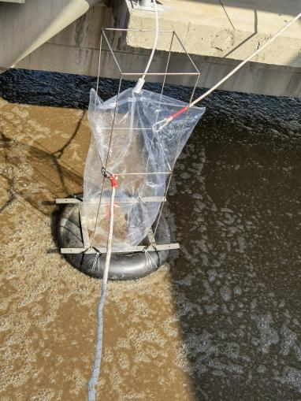

图5 温室气体样品气体采集

温室气体样品分析采用经典气相色谱法，检测器的分析测试条件如表2所示。

表2 气相色谱分析测试条件

|  |  |  |
| --- | --- | --- |
|  | **氧化亚氮** | **甲烷** |
| 检测器 | 电子捕获检测器（ECD） | 氢火焰离子检测器（FID） |
| 色谱柱 | Porapak Q | Porapak Q |
| 载气 | 高纯N2 | 高纯N2 |
| 平衡气 | Ar/CH4 (90%/10%) | 高纯N2 |
| 检测器温度 | 350oC | 250oC |
| 柱温 | 72oC | 60oC |

经全周期测定，污水处理温室气体排放因子实测数据如表3所示，确定排放因子时根据进水污染物波动情况进行了负荷加权处理。

表3 污水处理过程温室气体排放因子监测数据

|  |  |  |  |  |  |
| --- | --- | --- | --- | --- | --- |
| 监测时间 | 甲烷排放因子 | 氧化亚氮排放因子 | | | |
| 10-3kg CH4 /kg CODRE | 10-3kg N2O /kg TNRE | | | |
| - | 推流式 | 完全混合式 | 生物滤池 |
| 1月 | 1.7 | 6.5 | 0.7 | 42.0 |
| 2月 | 1.4 | 4.9 | 0.4 | 30.5 |
| 3月 | 1.3 | 3.1 | 0.5 | 18.1 |
| 4月 | 0.9 | 0.5 | 1.2 | 0.7 |
| 5月 | 4.1 | 20.2 | 2.2 | 4.7 |
| 6月 | 10.1 | 11.3 | 1.9 | 15.5 |
| 7月 | 16.1 | 2.0 | 1.5 | 24.5 |
| 8月 | 6.2 | 5.2 | 1.0 | 1.8 |
| 9月 | 4.5 | 9.0 | 2.5 | 5.2 |
| 10月 | 2.1 | 1.6 | 0.3 | 5.4 |
| 11月 | 1.8 | 3.8 | 1.0 | 52.4 |
| 12月 | 1.9 | 30.4 | 1.0 | 78.9 |
| 平均值 | 4.3 | 8.2 | 1.2 | 23.3 |

**（5）污泥厌氧消化处理设施甲烷排放因子的确定：**

污泥厌氧消化系统产生的沼气在产生、输送、净化、利用等过程均可能产生逸散。IPCC报告指出，厌氧消化产生的甲烷逸散通常在0%~10%之间。近年来，相关机构在对沼气系统实测研究的基础上，表明IPCC数据可能存在排放量高估的可能，欧洲的沼气系统甲烷逸散量主要集中在0%~2%之间。在运营良好，即未发生安全阀释放、储气罐泄露的厌氧消化系统，可忽略甲烷排放；未良好运营的消化设施，甲烷排放量宜采用实测值。

针对消化池、沼气储存及利用系统等大型构筑物，需采用高精度走航监测耦合扩散模型反演等方法。北京市已在此领域开展验证性测试，获得部分监测数据，但系统性监测尚缺少可靠实践。为此，本标准在确定厌氧消化甲烷排放因子时，仍采用文献调研数据，并选取甲烷排放中位值作为推荐因子。

表4 厌氧消化设施甲烷排放因子

|  |  |  |
| --- | --- | --- |
|  | 混凝土设施 | 双膜气柜 |
| 平均值 | 0.366% | 0.150% |
| 中位值 | 0.278% | 0.016% |

**（6）污泥好氧发酵处理设施温室气体排放因子的确定：**

为确定好氧发酵工艺甲烷与氧化亚氮排放因子，编制组在北京市选取典型污泥好氧发酵处理设施开展温室气体排放情况检测，研究样点选取方法、非二氧化碳温室气体时空排放规律。根据监测获得甲烷与氧化亚氮排放因子如表5所示，本标准采用监测数据平均值作为推荐值。

表5 好氧发酵设施温室气体排放因子

|  |  |  |
| --- | --- | --- |
| 监测样品 | 甲烷排放因子 | 氧化亚氮排放因子 |
| kg CH4/t DS | kg N2O/t DS |
| 冬季 | 0.089 | 0.464 |
| 春季 | 0.658 | 0.460 |
| 夏季 | 0.657 | 0.157 |
| 秋季 | 0.605 | 1.070 |
| 平均值 | 0.480 | 0.538 |

1. **污泥焚烧处理设施温室气体排放因子的确定：**

由于北京市污泥处理主要采用厌氧消化方式，截至目前污泥焚烧处理仅限于顺义污泥处理项目，受监测条件限制，尚缺少长期、稳定、可靠排放的实际排放监测，故本标准焚烧排放因子采用IPCC污泥焚烧温室气体排放的推荐值。

1. **输出电力、热力排放因子的确定：**

当污水处理企业向边界外输出电力、热力及甲烷时，其排放因子选取电力、热力及甲烷生产过程的排放因子。其中：输出电力排放因子与电力排放因子相同，输出热力排放因子与热力排放因子相同。

## 6.6 输入的溶解性甲烷

考虑到排水管道内产生的甲烷会溶解在污水处理厂进水中，并在后续处理过程中释放，准确追踪这部分甲烷来源对制定控排措施至关重要。因此，本标准设立信息项报告机制，鼓励企业监测并上报进水溶解性甲烷数据。这不仅为精确溯源和合理确定控排方法奠定了基础，也为将来制定管网甲烷排放核算标准提供了必要的数据支撑和接口。测定方法可参照《海水中溶解性甲烷的测定 顶空平衡-气相色谱法》（HY/T 262-2018）。

## 6.7 数据质量管理

本标准从建立核算与报告制度、活动数据与排放因子管理、计量监测管理、数据记录管理、数据审核管理五个方面对数据质量管理提出具体要求，与《二氧化碳核算和报告要求 其他行业》DB11/T 1787管理思路总体保持一致，但对数据质量控制计划进行了针对性完善。

## 6.8 报告内容和格式

本标准规定了污水处理企业温室气体排放核算报告应包含的主要内容，具体包括：报告主体基本信息、温室气体排放量、活动数据及来源、排放因子及其来源以及真实性声明。

# 公平竞争审查情况

本标注主要规定了城镇污水处理企业温室气体核算方法及报告要求，不涉及经营者经济活动情况，不存在妨碍公平竞争相关内容。

# 重大意见分歧的处理依据和结果

本标准在定向征求意见期间，收到三份拟将药剂生产过程产生的排放量纳入核算范围的建议，本标准未予采纳，主要理由如下：

1. 药剂生产过程产生的排放量属于范围三排放。除药剂生产过程产生的排放外，污水处理过程所涉及的范围三排放还包含污泥或渣砂运输产生的排放、污泥处置过程产生的排放等。理想的核算过程应包含范围一至范围三的全部排放，但相对于范围一及范围二排放，范围三排放核算尚不成熟，不宜将范围三排放纳入核算。
2. 目前，我国尚缺乏系统的产品碳足迹清单，这导致在核算药剂生产环节的碳排放时，缺少公认的排放因子。编制组通过调研发现，不同来源的排放因子差异巨大，使得核算结果具有较强的不确定性，难以实现精确核算。表6展示了药剂生产过程排放因子的调研数据。

表6 主要化学药剂排放因子

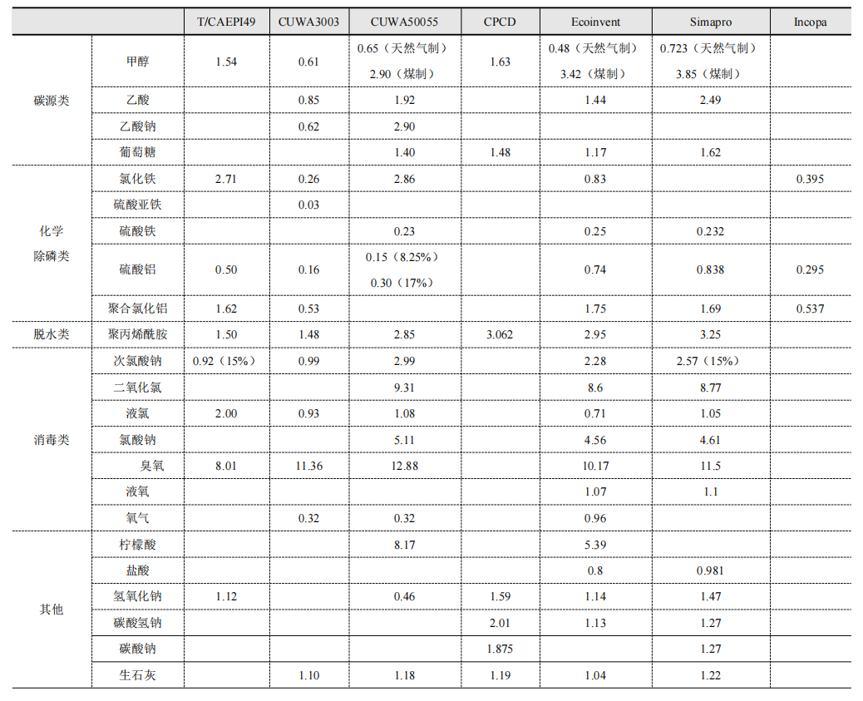

1. 编制组对北京市典型污水处理设施在化学药剂使用过程中的碳排放进行了研究，结果如表7所示。数据显示，药剂生产环节的碳排放量仅占总排放量的约7%，占比相对不高。

表7 污水处理化学药剂使用过程温室气体排放量

|  |  |
| --- | --- |
|  | 排放占比 |
| 化学药剂占总排放比例： | 6.7% |
| 碳源类药剂占化学药剂排放比例 | 47.9% |
| 化学除磷类药剂占化学药剂排放比例 | 21.1% |
| 消毒类药剂占化学药剂排放比例 | 7.8% |
| 脱水类药剂占化学药剂排放比例 | 16.2% |
| 其他药剂占化学药剂排放比例 | 7.0% |

在综合考虑核算结果的准确性与核算工作的效率后，本标准暂未将药剂生产过程产生的碳排放纳入核算范围。

# 九、作为推荐性标准或者强制性标准的建议及其理由

本标准根据温室气体排放机理及长期监测数据，提出了污水处理行业温室气体核算方法，提供了温室气体排放因子分类方法及本地化排放因子推荐数据，明确了城镇污水处理行业企业温室气体报告的要求，为污水处理行业温室气体准确核算与规范报告提供了依据。建议将本标准作为推荐性标准推行。

# 十、实施标准的措施建议

本标准的颁布与实施，可以加强污水处理行业企业温室气体排放核算和报告工作的标准化和规范化，进一步提升污水处理行业企业温室气体控排能力，为北京市生态文明建设作出贡献，因此建议：

1. 加强本标准的宣贯工作，将本标准作为污水处理企业温室气体排放核算和报告的依据。
2. 污水处理企业应根据本标准规定建立温室气体核算与报告工作机制，确保核算数据准确、报告规范。

# 十一、其他应说明的事项

本标准不涉及专利、独家垄断等情况。